3月17日至19日召开！战略支援部队公开招考
文职人员东北片区高校专场宣讲会公告发布！

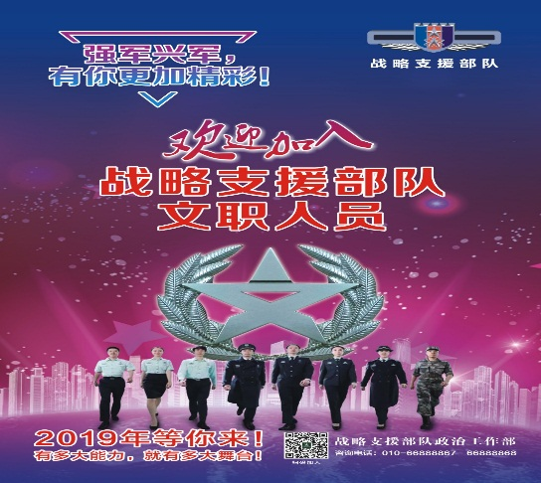

2019年3月13日，全军公开招考文职人员报名工作已全面展开，如何在短时间内准确把握招考政策？如何顺利精准填报招考信息？如何成功应聘战略支援部队心仪岗位？……战略支援部队东北片区高校文职人员政策宣讲会将于3月17日至19日为您揭晓答案！期待您到场咨询！

日期 | 时间 | 学校 | 地址
3月17日  周日 | 15:00-17:00 | 东北大学 | 辽宁省沈阳市和平区文化路3巷  11路东北大学学生活动中心一楼大厅
3月18日  周一 | 15:00-17:00 | 吉林大学 | 吉林省长春市前进大街2699号  吉林大学鼎新大讲堂
3月19日  周二 | 15:00-17:00 | 哈尔滨  工业大学 | 黑龙江省哈尔滨市南岗区西大直街92号哈尔滨工业大学学生活动中心101多功能厅

有多大能力，就有多大舞台，2019等你来！

战略支援部队招考岗位代码：2019005971至2019008036
战略支援部队招考单位代码： D190642至D190705
战略支援部队招考（参会）热线：010-66888867、010-66888868
查询招考计划及报考平台(军队人才网)：http://www.81rc.mil.cn
http://81rc.81.cn

欢迎关注战略支援部队官方微信公众号号“中国战略支援”留言提问。

附件：2019年全军面向社会公开招考文职人员报考导图

